Hemos creado un documento de mongo el cual trata de la alimentación, este documento lo hemos cogido de <https://world.openfoodfacts.org/data>, y lo hemos importado a nuestra base de datos de la siguiente manera:

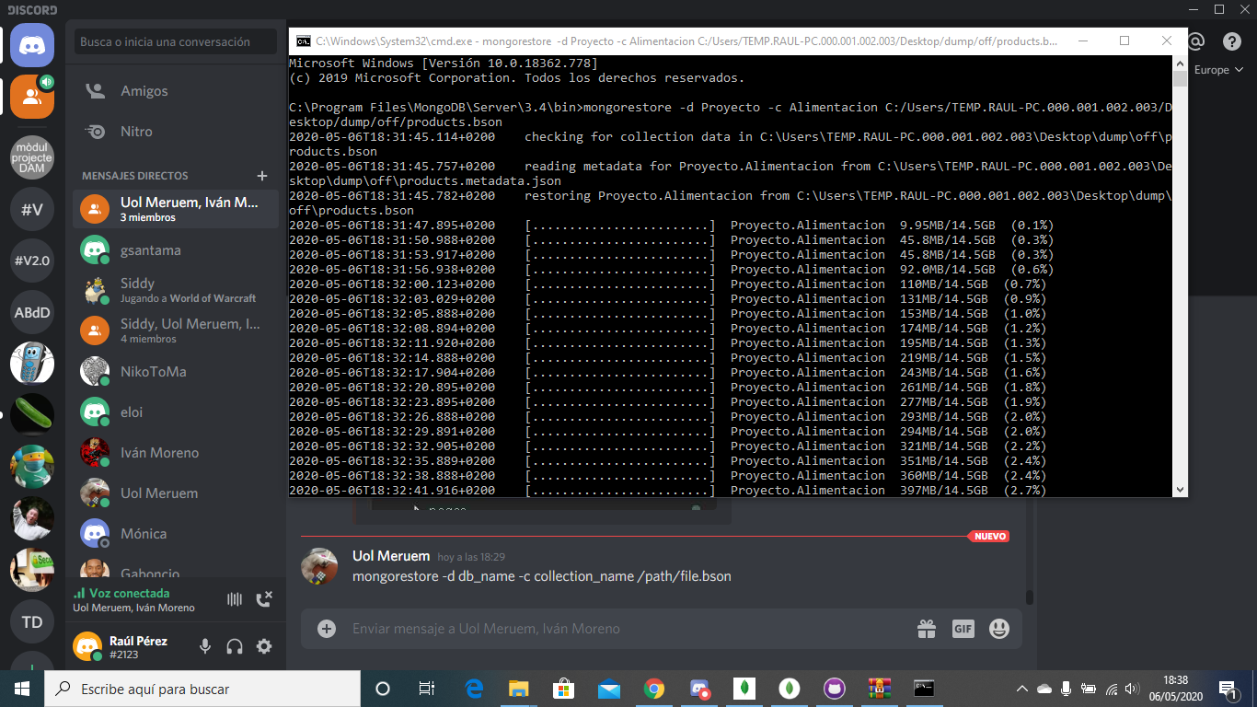

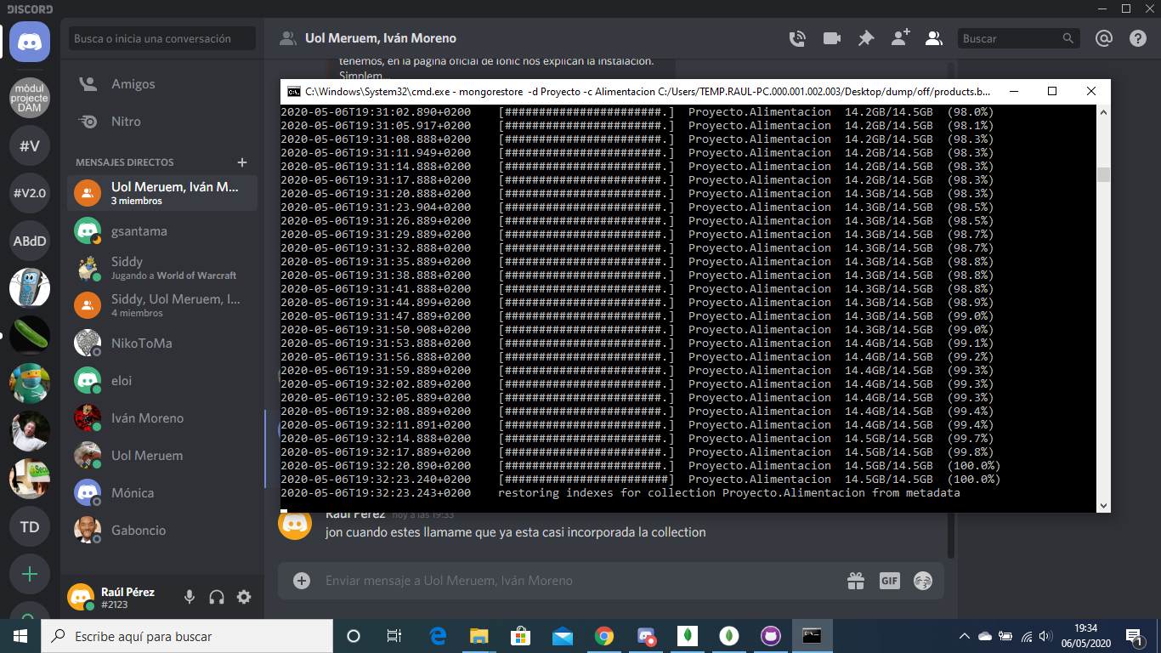

El problema de esta base de datos es que al tener todos los alimentos del mundo va muy lenta, es por eso que decidimos eliminar los datos de los productos que no sean locales. La idea es que a medida que pueda avanzar la aplicación y tuviésemos unos servidores más potentes seria implementar la comida del resto del mundo.